Instrucción de 1800W Secador Flash
Instalación
Para el transporte conveniente,partes de la máquina se han desinstalada.
Antes de uso,instálelos en referencia del video,por favor.

Operación
1.Conecta la fuente de alimentación despúes de la bien instalación.
2.Enciende el interruptor y luego trabajará automáticamente.
3.Coloca la sonda del termómetro en la tabla del secador,calenta un tiempo (20 minutos en referencia) y luego verifica la temperatura real.Si la temperatura es demasiado baja o demasiado alta ,sólo levanta o baja la altura de la caja del secador.

Dato de Referencia
Basado en nuestro prueba,en la condición de la temperatura ambiente 75℉(24℃) y sin aire que fluye alrededor de la secadora , cuando el secador flash ha estado trabajando por unos 30 minutos, la temperatura máxima se puede alcanzar a 374℉(190℃) aproximadamente por debajo de la caja del secador 0,79"(2cm) .

Consejo
La temperatura relaciona con la distancia desde la caja del secador y el tiempo de trabajo continuo,además de los factores ambientales ( por ejemplo:flujo de aire , temperatura ambiente , etc.)

Instalación de La Prueba de Temperatura

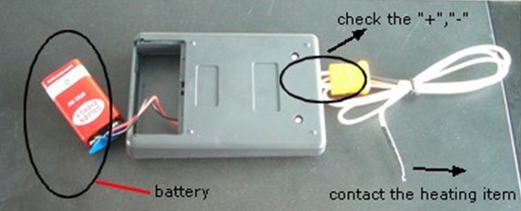

Parámetros
Voltaje de Entrada:110V
Poder de Entrada: 1800W
Área tostada:18”x24” (45x60cm)
Temperatura Máxima：374℉ (190℃)

ASC365International Ltd
http://asc365.com

